**KURŞUNLU HALK EĞİTİM MERKEZİ**

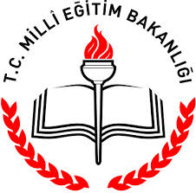

**KURS DEFTERİ**

**KURS NO :. . . . . . . . . . . . . . . . . . . .**

**KURSUN ADI :. . . . . . . . . . . . . . . . . . . .**

**KURS BAŞLAMA-BİTİŞ :. . . . . . . . . . . . . . . . . . . .**

**DERS ÖĞRETMENİ :. . . . . . . . . . . . . . . . . . . .**

**MÜDÜR YARDIMCISI :. . . . . . . . . . . . . . . . . . . .**

**MÜDÜR :. . . . . . . . . . . . . . . . . . . .**